OBIECTIVUL: CONTRACT VJ-CL03
,,REABILITAREA STATIEI DE TRATARE APA JIET SI SISTEMELE DE CLORINARE PENTRU LOCALITATILE LUPENI, VULCAN SI ANINOASA”

DECANTOR LAMELAR - JIET

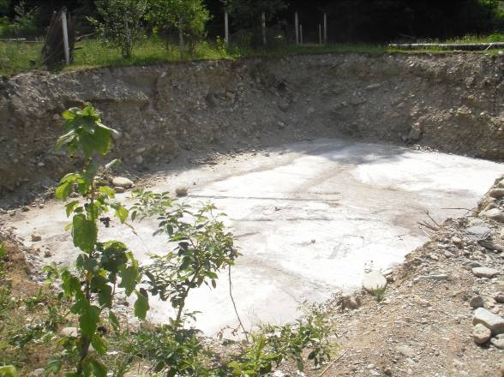

CONCENTRATOR DE NAMOL - JIET

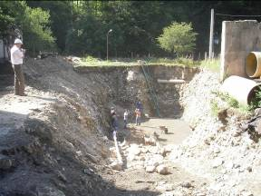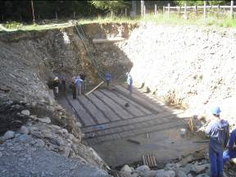

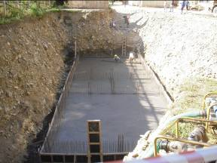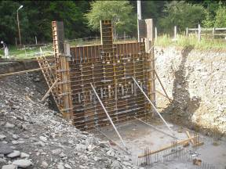

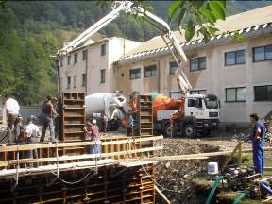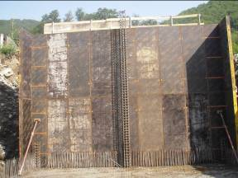

CLADIRE ADMINISTRATIVA SI STATIE DE FILTRE

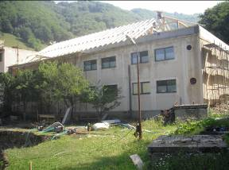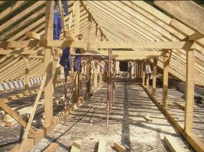

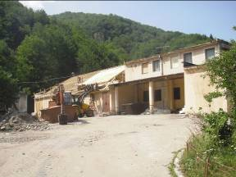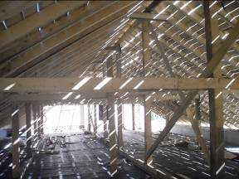

OBIECTIVUL: CONTRACT VJ-CL02
,,REABILITAREA STATIEI DE TRATARE APA VALEA DE PESTI SI A CAPTARII LAZARUL, VALEA JIULUI”

DECANTOR LAMELAR - VALEA DE PESTI

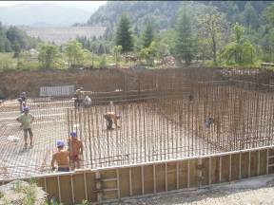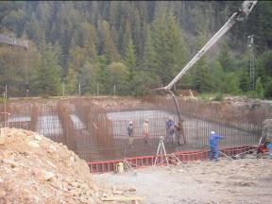

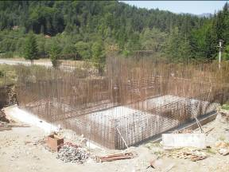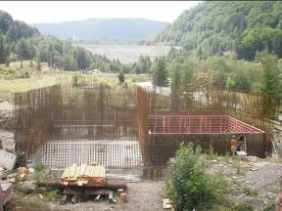

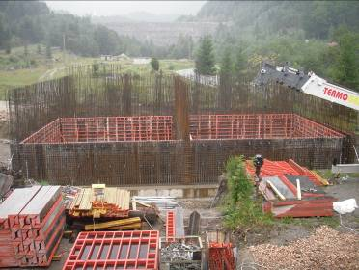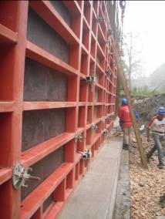

STATIA DE FILTRE - VALEA DE PESTI

